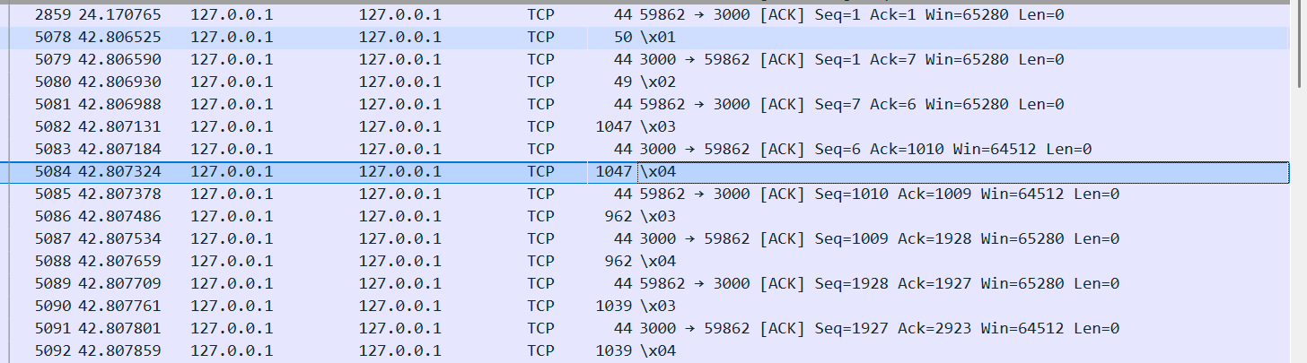
如图client端口59862首先向server端口3000发送\x01 请求报文， 然后server向client发出\x02 确认收到请求报文，然后client开始向server 发送 \x03 的 数据报文， server接收到后对数据进行处理后发送\x04回应报文

为了方便实现自己的协议，要使用struct对发送的数据进行包装与解包
要注意struct的各字段所使用的数据类型，并以此来对数据进行解包。

通过这次的task，我对于使用socket有了更深的了解，了解到了struct的使用。

git url: https://github.com/wer01R/homework.git

